**ASM Customer API**

**I.Báo Cáo:**

- Tạo bảng db customer:

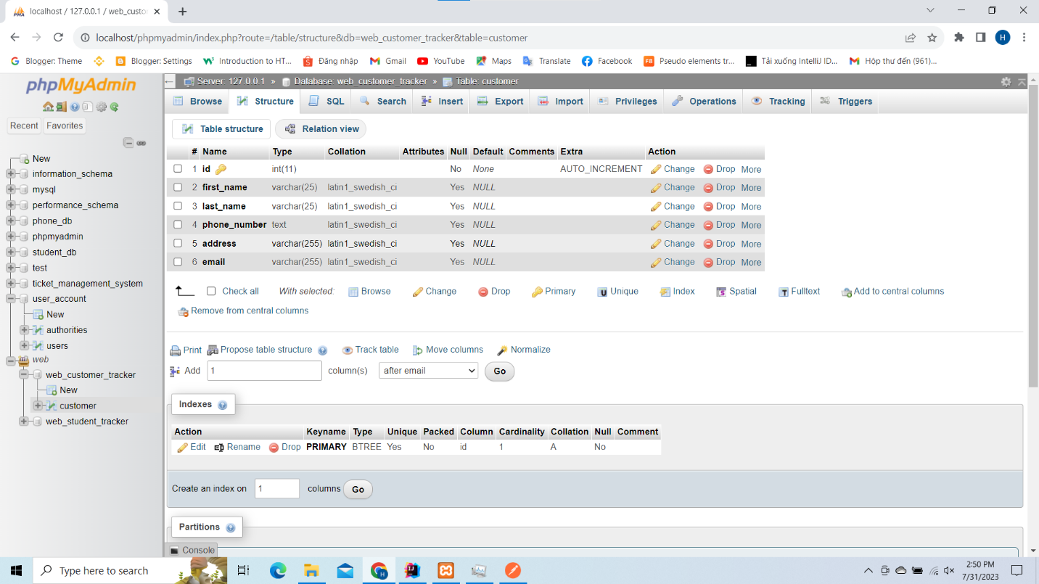

+ Dữ liệu bảng customer:

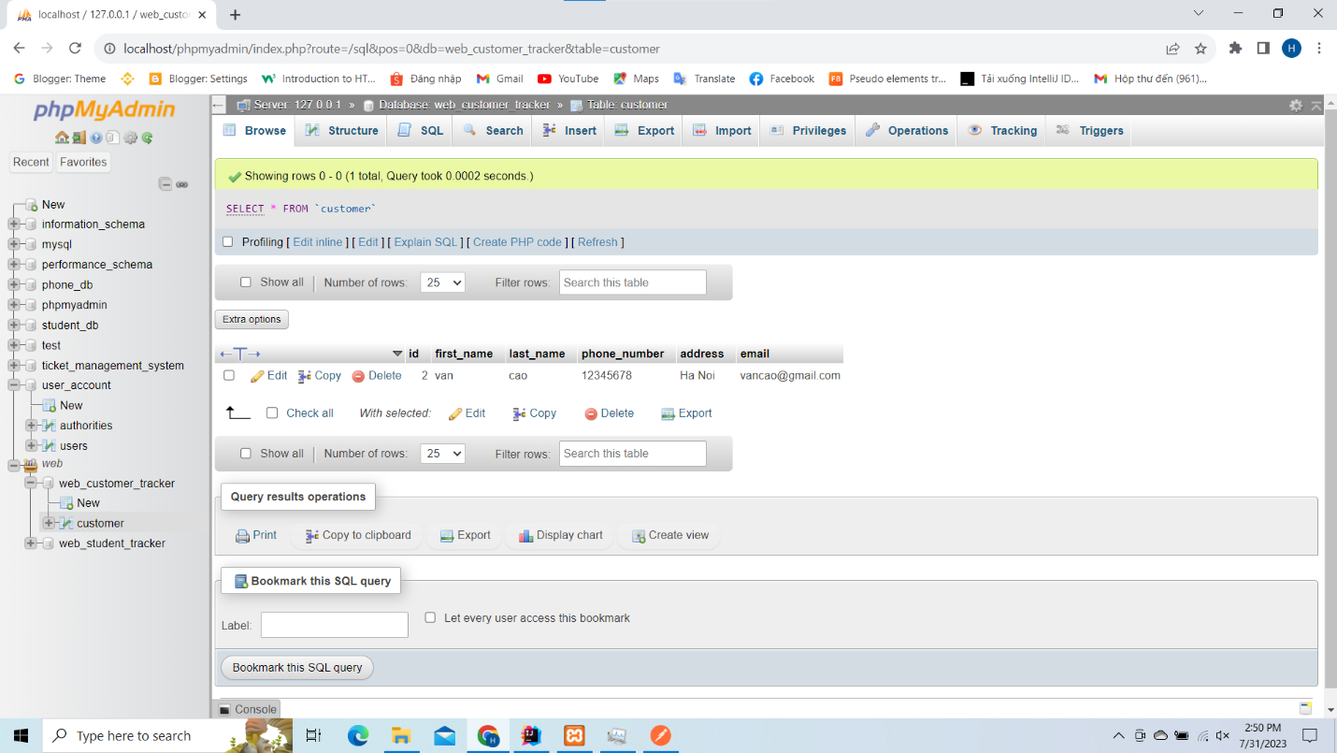

-Kết nối db :

Viết application.properties tạo đường dẫn url(JDBC ,Security JDBC) đến db và đường dẫn Spring Data JPA đến packages

Tạo class DataSourceConfig khớp với application.properties đã cấu hình:

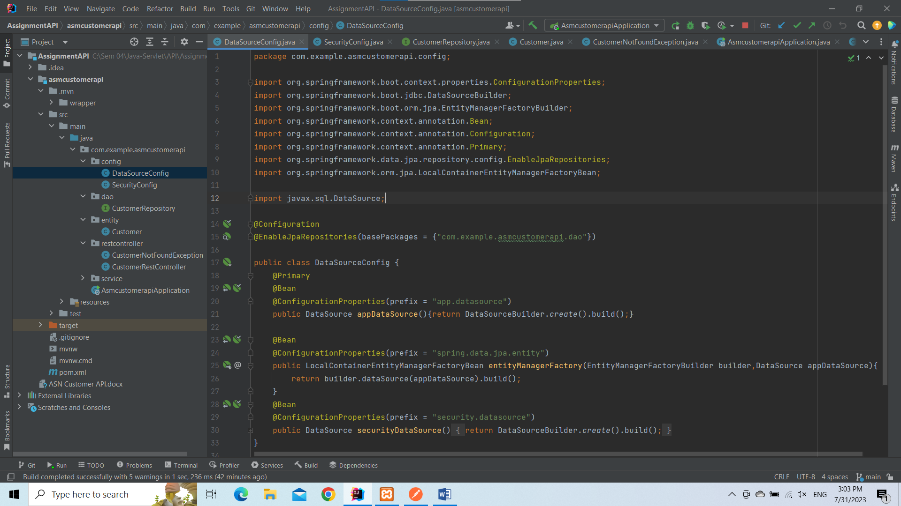

Tạo class SecurityConfig cấu hình authentication và authorize :

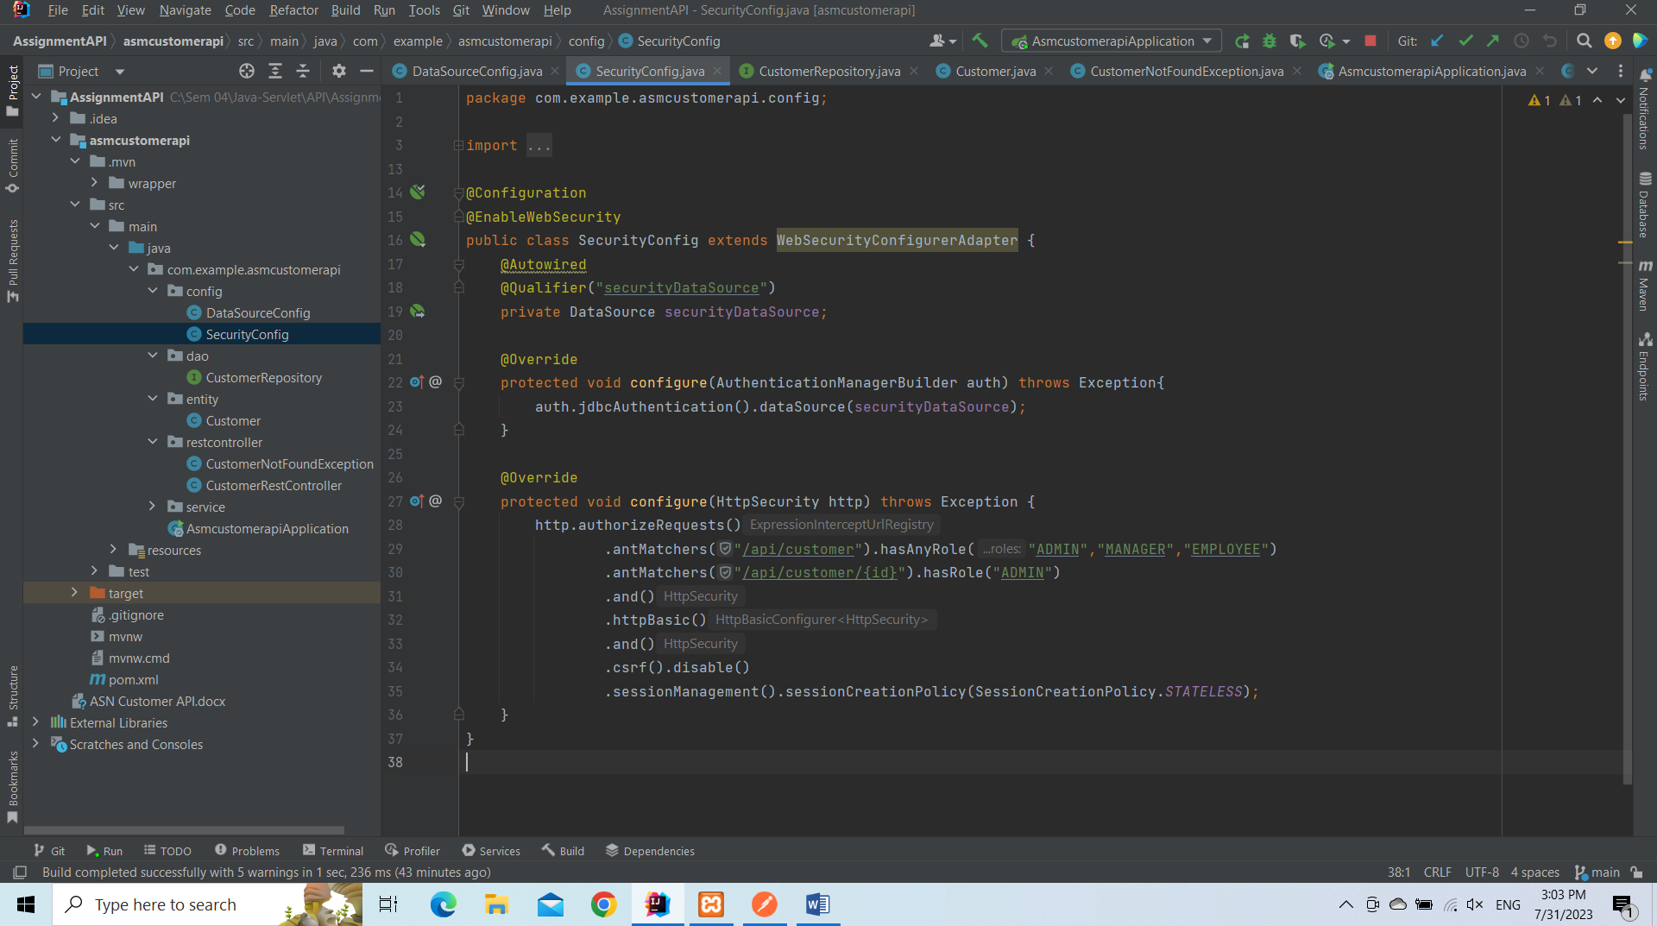

-Entity:

Tạo class Customer với các field nối tới các cột trong bảng Customer: 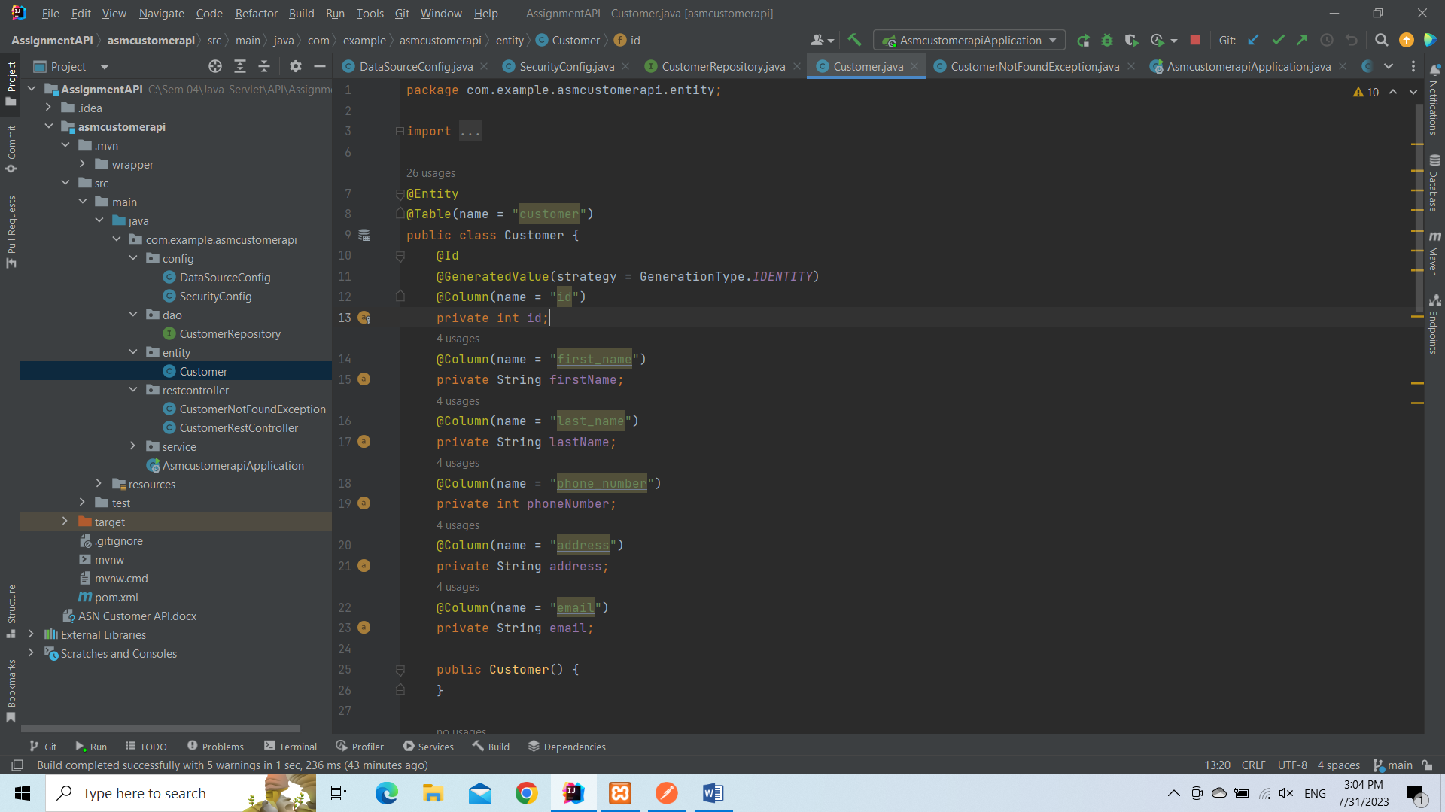

-Repository:

Tạo interface CustomerRepository extends JpaRepository lấy dữ liệu từ db :

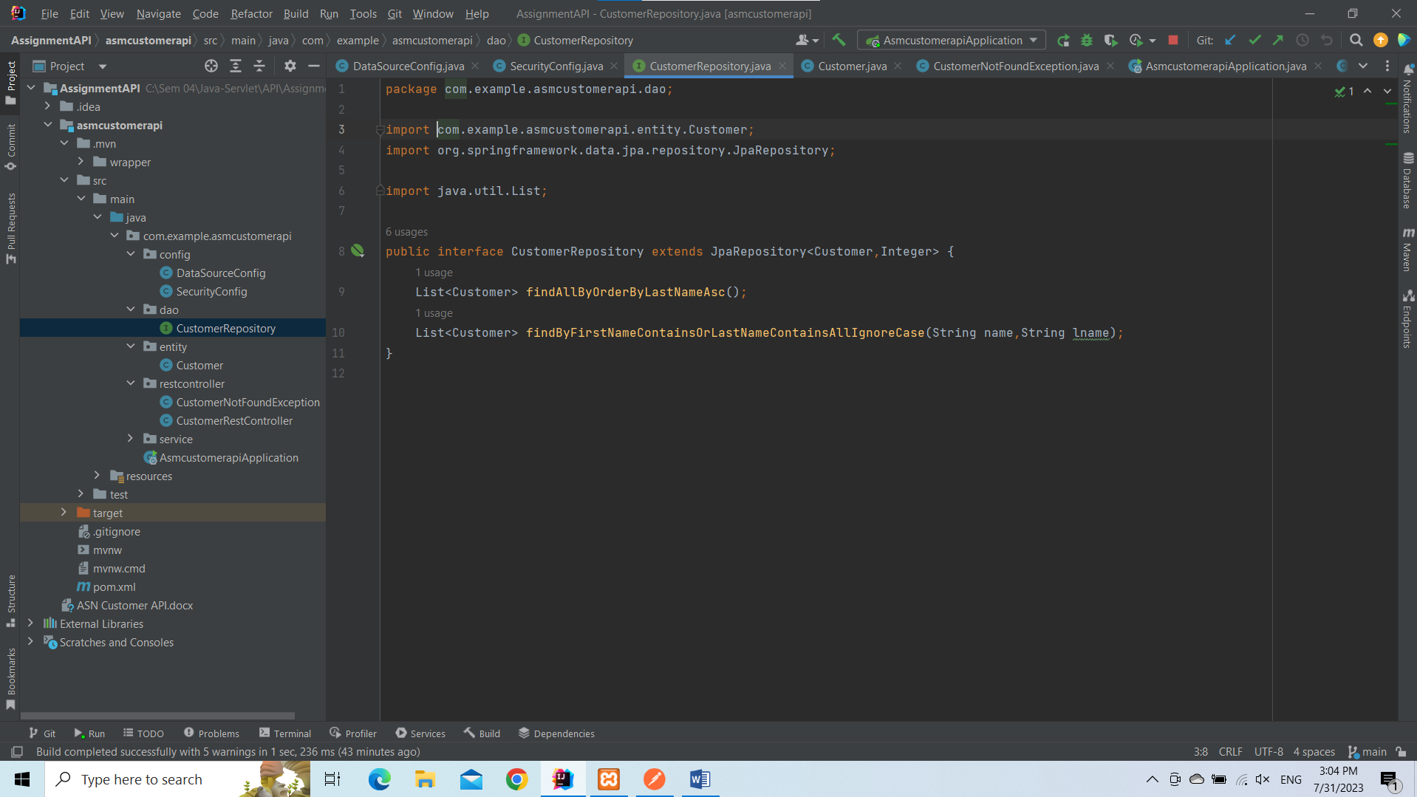

-Service:

Tạo class CustomerServiceImpl 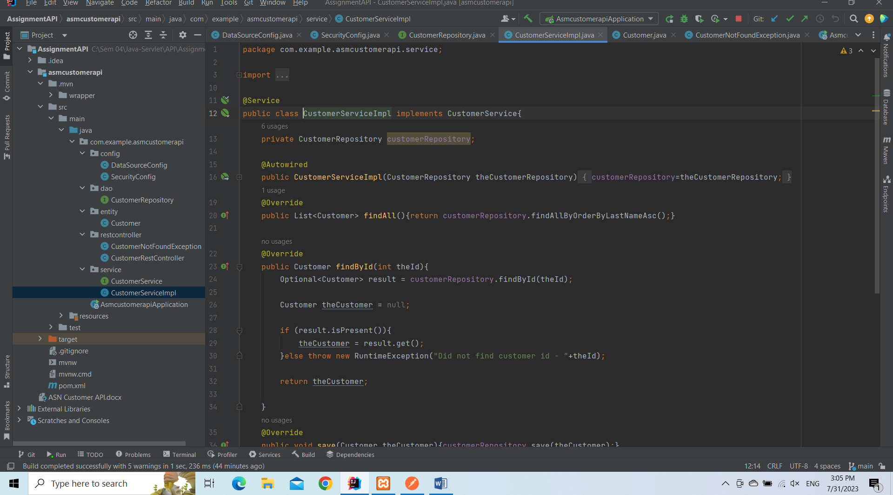

để triển khai các phương thức trong interface CustomerService dành cho controller (sử dụng dữ liệu từ Repository):

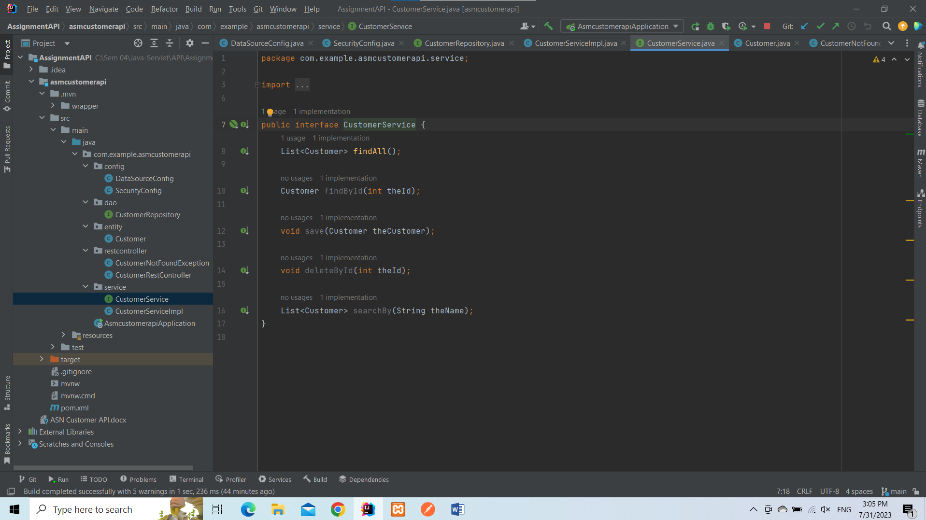

-Rest:

Tạo class CustomerRestController cấu hình các requestMapping và viết api tương ứng: 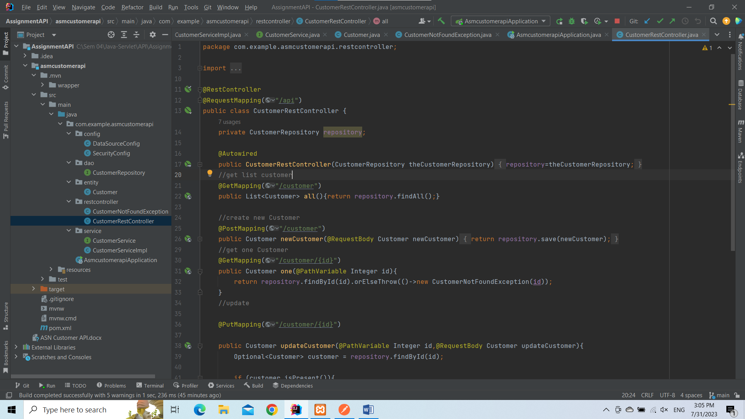

**II.Test PostMan:**

**-**Get List:

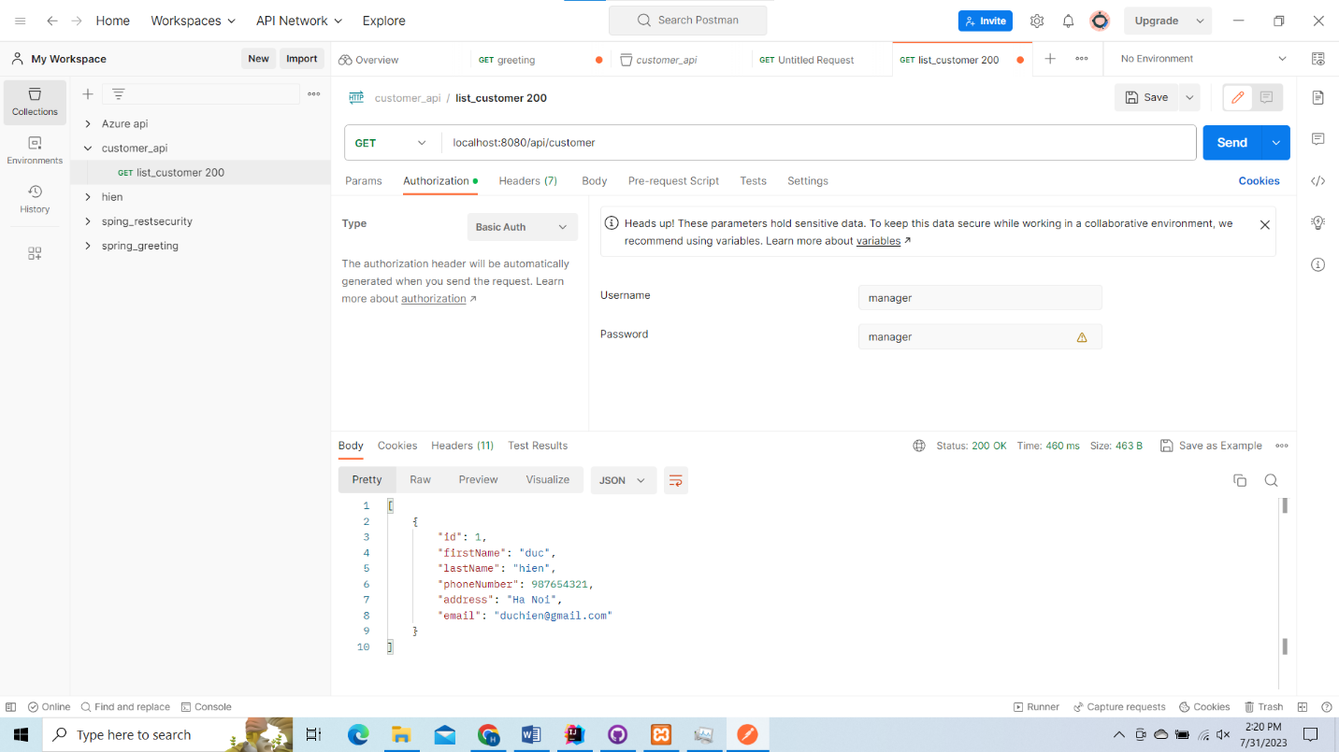

-Create New Customer:

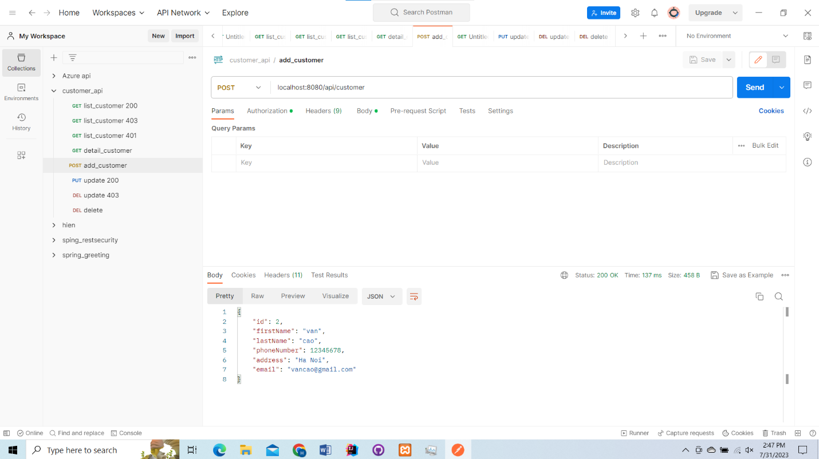

-Get Customer Detail Test:

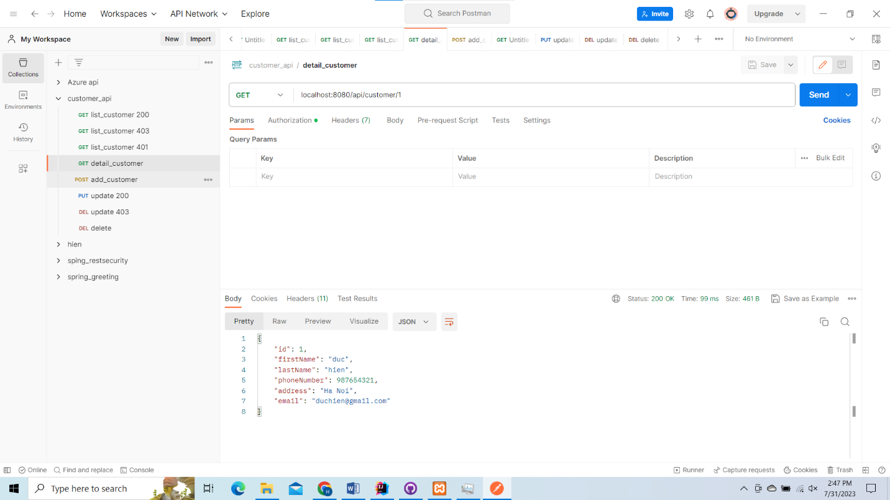

-Update Customer 403 Test :

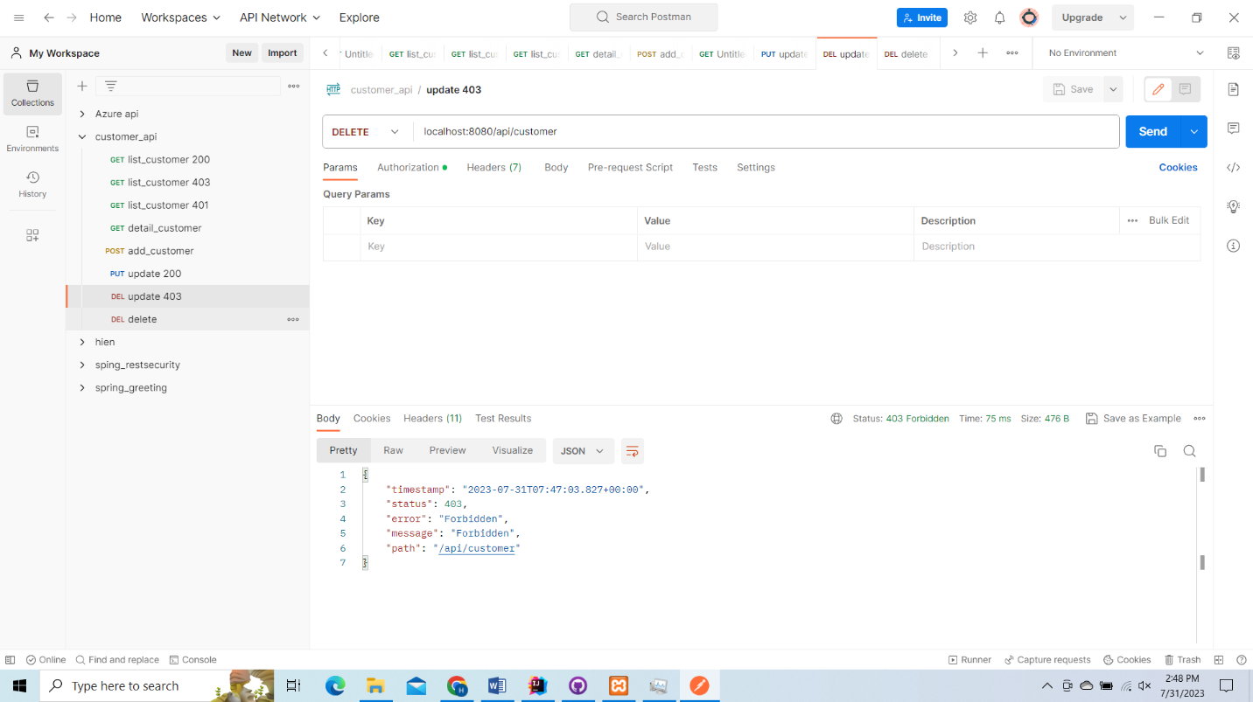

Update Customer 200 Test :

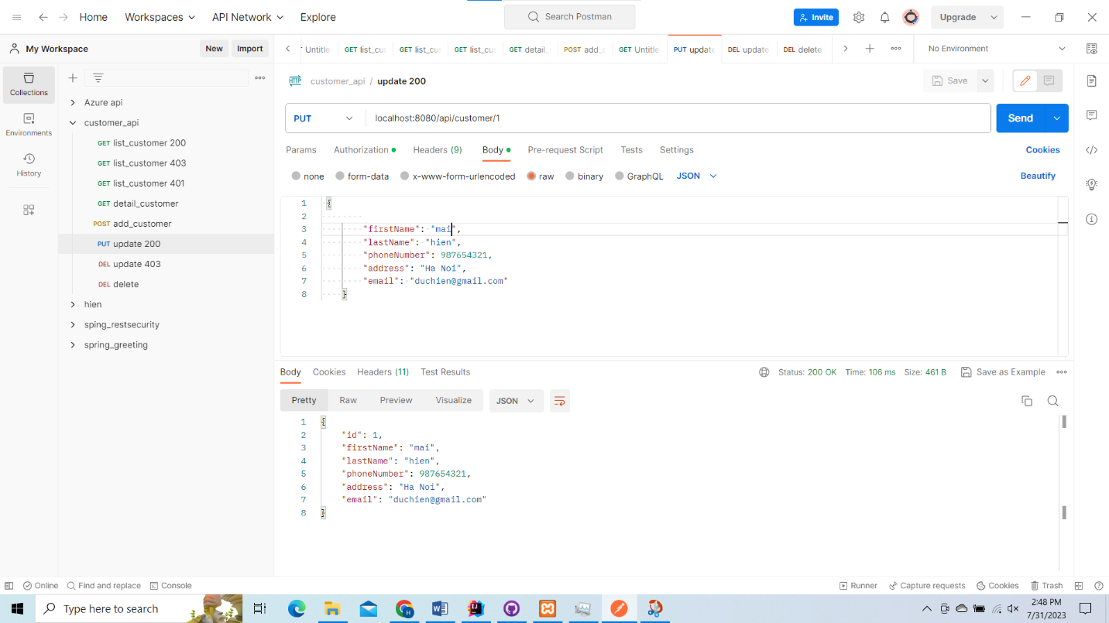

-Delete Customer 200 Test :

